
Sede Social: Av. Llano Castellano nº 13, 2º izda. 6
28034, Madrid
Tfno. Sede 680 97 90 52
Tfno. Secretaria 91 323 29 42 (de 10 a 13, y de 18 a 20h)
umereciproca@gmail.com
www.umer.es

Trigésimo segundo curso, 2025–2026

Diciembre 2025

ACTIVIDADES LECTIVAS

Lunes 1 - Doña Caty González Pérez. Cofrade de Santiago en la Iglesia de Santiago y San Juan Bautista.
Tema: Vivir el Camino de Santiago.

Lunes 15 - Don Modesto Sánchez Barriga. Meteorólogo en AEMET.
Tema: Meteorología e incendios forestales.

Retomaremos las actividades el lunes 12 de enero de 2026

ACTIVIDADES EXTRALECTIVAS

Miércoles 10- Visita guiada a CaixaForum. Exposición: Chez Matisse. El legado de una nueva pintura
13:15 Lugar de encuentro: Pº del Prado 36.
Locomoción: <M> L. 1 Estación del Arte. Precio: 3 €.

Lunes 15 - Cena de hermandad en el quiosco La Vagú.
20:00 Dirección: Parque de la Vaguada, Av. de Monforte de Lemos c/v Av. de Betanzos.
Precio y menú se informará más adelante.

Estas actividades son para socios que previamente se hayan inscrito en ellas; la inscripción se llevará a cabo de manera presencial 30’ antes de las conferencias.

Las conferencias tienen lugar en la sede del IMSERSO (C/ Ginzo de Limia, 58, con vuelta a Pedro Rico-Pl. de las Reales Academias) a las 18 horas.

En colaboración con el IMSERSO.
Ministerio de derechos Sociales, Consumo y Agenda 2030.

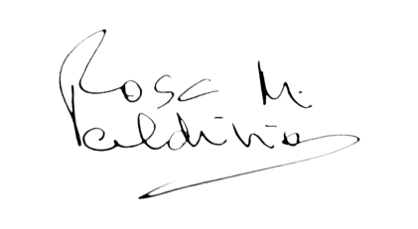
Fdo.: Rosa Valdivia Carrión, Presidenta

